**山东财经大学2021-2022学年第一学期期末试题**

帅

**课程代码：18303311** 试卷（A）25019

**课程名称：** **并行分布计算**

|  |  |  |  |  |  |  |  |  |  |  |  |
| --- | --- | --- | --- | --- | --- | --- | --- | --- | --- | --- | --- |
| 题号 | 一 | 二 | 三 | 四 | 五 | 六 | 七 | 八 | 九 | 十 | 总分 |
| 得分 |  |  |  |  |  |  |  |  |  |  |  |
| 签字 |  |  |  |  |  |  |  |  |  |  |  |

**注意事项：所有的答案都必须写在答题纸（答题卡）上，答在试卷上一律无效。**

**一、单选题（本大题共10个小题，每题2分，共20分）**

（1）并行计算机结构模型中的COW（工作站机群）采用 系统存储器。

A、集中共享 B、集中非共享 C、分布共享 D、分布非共享

（2）并行计算机互连网络中， 的对剖宽度为2。

A、环形 B、二叉树 C、超立方D、立方环

（3）DSM系统实现中，NCC-NUMA结构的高速缓存一致性 。

A、由硬件负责维护 B、由共享虚拟存储系统维护

C、由编译器或程序员来维护 D、无需维护

（4）加速比性能定律中， 定律表明加速比受到算法中串行工作量的限制。

A、Amdahl B、Gustafson C、Sun和Ni D、以上都不是

（5）对于APRAM并行计算模型（也称为分相PRAM模型），下述正确的是 。

A、各处理器可异步执行，同一相内允许两个处理器访问同一存储单元

B、各处理器可异步执行，同一相内不允许两个处理器访问同一存储单元

C、各处理器不可异步执行，同一相内允许两个处理器访问同一存储单元

D、各处理器不可异步执行，同一相内不允许两个处理器访问同一存储单元

（6）设计并行算法的基本策略中，对于串行算法的直接并行化策略，下述正确的是 。

A、对于具有内在顺序性的一类串行算法，容易直接并行化

B、任何优秀的申行算法，都可以产生好的并行算法

C、一个不好的串行算法，不可能产生很优秀的并行算法

D、为了并行化，可对原串行算法调整执行顺序、复制共享变量等

（7）并行算法的划分设计技术，不包括 。

（3）何谓高速缓存一致性问题？

（4）基本的开关技术有哪两种？各具有什么特点？

（5）对于等效率度量标准，分析图1中哪条曲线表示的算法具有最好的扩放性。

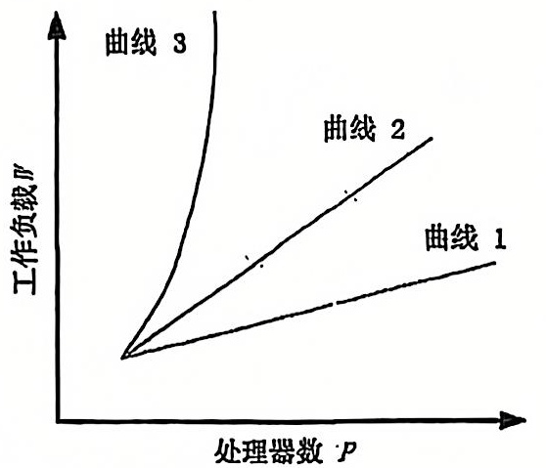

图1等效率函数曲线

**五、论述题（本大题共2个小题，每题10分，共20分）**

（1）何谓Amdahl和Gustafson加速定律及其推导过程？

（2）论述：并行计算模型随着主流并行计算机体系结构变化的演化过程；并行计算模型沿着不断完善强化单一模型功能的路线而发展的过程。

六、综合题．（本大题共3个小题，每题5分，共15分）·

阅读以下新闻报道，回答问题。

2021年ISC高性能计算大会（ISC．High Performance）发布的TOP500榜单中，有342个系统采用了NVIDIA技术提供加速，其中包括70％的新系统，与排名前10的8个。

最新的全球最强系统榜单显示出越来越多的高性能计算中心在使用AI（人工智能），也体现出用户们在继续拥抱NVIDIAAI与加速计算、网络技术的组合来运行他们的科学和商业工作负载。

例如，榜单上使用InfiniBand的系统数量比去年增加了20％。随着AI，HPC和模拟数据对于低延迟和加速的需求日益增加，InfiniBand 已成为首选网络。此外，名单上的两个新系统便是我们所称的超级云-一种新兴的共享超级计算机，能够同时满足人工智能、高性能计算和云端的需求。

（1）请问文中提到的“TOP500榜单”是按照什么方法对高性能计算机进行排序的？这种方法具有什么样的优点和不足？

（2）结合高性能计算的应用，谈谈为什么中国需要研制高性能计算机。

（3）结合课程所学知识，论证并行计算是大数据、云计算和人工智能的支撑技术。

A、均匀划分技术 B、平方划分技术

C、对数划分技术 D、功能划分技术

（8）并行算法的一般设计过程包括①映射②划分③组合④通信，正确的过程先后顺序是 。

A、①②④③ B、①③②④ C、②④③① D、②①④③

（9）关于并行数值计算问题，下述不正确的是 。

A、数值可用实数表示，也可用虚数表示

B、求解问题的依据是基于数值分析中的数学原理

C、求解问题的算法可用直接法，但更普遍的是迭代法

D、计算结果一般均应是满足预定精度要求的精确解

（10）根据top500网站排名，目前中国计算速度最快的并行计算机是 。

A、富岳 B、顶点 C、太湖之光 D、天河二号

二、填空题（本大题共4个小题，每空2分，共10分）

（1）在并行系统中，系统互联网络有：静态互联网络、 和商用标准互联网络。

（2）并行计算机结构模型有PVP、 、DSM、COW和公用结构。

（3）常用的并行计算模型有PRAM、异步PRAM、 和LogP模型。

（4）2-D环绕网孔的节点度为 。

三、判断题（本大题共5个小题，每题2分，共10分）

下列语句表述，正确的打“✓”，错误的打“x”：

（1）对于加速比，在某些算法或程序中，可能出现超线性加速现象。

（2）PRAM模型可分为：PRAM-CRCW、PRAM-CREW和PRAM-EREW，其中PRAM-EREW是最强的计算模型。

（3）快速排序是基于分治策略的递归排序方法，适合串行算法的直接并行化策略。

（4）功能分解（Functional Decomposition）也称计算划分，其基本出发点不同于域分解，它首先关注于计算所需的数据上，而不是被执行的计算上。

（5）所谓棋盘划分（Checker Board Partitioning）就是将方阵划分成若干子方阵，每个子方阵指派给一个处理器，此时任一处理器均不包含整行或整列。

四、分析题（本大题共5个小题，每题5分，共25分）

（1）请分析从上个世纪60年代至今，主流并行计算机体系结构的变化趋势。

（2）现在市场上常见的双CPU的计算机采用的是什么结构？简述该结构的特性。